技术报告公开信息表
一、用人单位基本信息
用人单位名称 | 广汽丰田汽车有限公司（三、四线） | 统一社会信用代码 | 914401043275605875
检测报告编号 | 穗职检P2024003 | 检测任务编号 | P2024003
所属行业 | 汽车制造 | 企业规模 | 大型
联系人姓名 | 赖理文 | 联系电话 | 13699709825
用人单位地址 | 广州市南沙区市南大道8号
二、技术服务项目组人员名单
技术服务机构 | 广州市职业病防治院
项目负责人 | 彭志恒
项目组成员 | 黄海文、彭志恒、陈培仙、李勇勤、杨燕、靳雅丽、冯玉超、张海、陈坚、钟坤鹏
三、现场调查、现场采样、现场检测的专业技术人员名单、时间，用人单位陪同人
工作环节 | 时间 | 参与人员名单 | 用人单位陪同人
现场调查 | 2024-04-16 | 彭志恒、黄海文 | 赖理文
现场采样 | 2024-05-06 | 黄海文、彭志恒、陈培仙、李勇勤、杨燕、靳雅丽、冯玉超、张海 | 赖理文
现场采样 | 2024-05-07 | 黄海文、彭志恒、陈培仙、李勇勤、杨燕、靳雅丽、冯玉超、张海 | 赖理文
现场采样 | 2024-05-08 | 黄海文、彭志恒、陈培仙、李勇勤、杨燕、靳雅丽、冯玉超、张海 | 赖理文
现场采样 | 2024-05-09 | 黄海文、彭志恒、陈培仙、李勇勤、杨燕、靳雅丽、冯玉超、钟坤鹏 | 赖理文
现场采样 | 2024-05-10 | 黄海文、彭志恒、陈培仙、李勇勤、杨燕、靳雅丽、冯玉超、钟坤鹏 | 赖理文
现场采样 | 2024-05-20 | 黄海文、彭志恒、陈培仙、李勇勤、朱少芳、靳雅丽、陈坚、冯玉超 | 赖理文
现场采样 | 2024-05-21 | 黄海文、彭志恒、陈培仙、李勇勤、朱少芳、靳雅丽、陈坚、冯玉超 | 赖理文
现场采样 | 2024-05-22 | 黄海文、彭志恒、陈培仙、李勇勤、朱少芳、靳雅丽、陈坚、冯玉超 | 赖理文
现场采样 | 2024-05-23 | 黄海文、彭志恒、陈培仙、李勇勤、朱少芳、靳雅丽、陈坚、钟坤鹏 | 赖理文
现场采样 | 2024-05-24 | 黄海文、彭志恒、陈培仙、李勇勤、朱少芳、靳雅丽、陈坚、钟坤鹏 | 赖理文
现场采样 | 2024-07-12 | 黄海文、彭志恒、陈培仙、李勇勤、靳雅丽 | 赖理文
现场测量 | 2024-05-06 | 黄海文、彭志恒、陈培仙、李勇勤、杨燕、靳雅丽、冯玉超、张海 | 赖理文
现场测量 | 2024-05-07 | 黄海文、彭志恒、陈培仙、李勇勤、杨燕、靳雅丽、冯玉超、张海 | 赖理文
现场测量 | 2024-05-08 | 黄海文、彭志恒、陈培仙、李勇勤、杨燕、靳雅丽、冯玉超、张海 | 赖理文
现场测量 | 2024-05-09 | 黄海文、彭志恒、陈培仙、李勇勤、杨燕、靳雅丽、冯玉超、钟坤鹏 | 赖理文
现场测量 | 2024-05-10 | 黄海文、彭志恒、陈培仙、李勇勤、杨燕、靳雅丽、冯玉超、钟坤鹏 | 赖理文
现场测量 | 2024-05-20 | 黄海文、彭志恒、陈培仙、李勇勤、朱少芳、靳雅丽、陈坚、冯玉超 | 赖理文
现场测量 | 2024-05-21 | 黄海文、彭志恒、陈培仙、李勇勤、朱少芳、靳雅丽、陈坚、冯玉超 | 赖理文
现场测量 | 2024-05-22 | 黄海文、彭志恒、陈培仙、李勇勤、朱少芳、靳雅丽、陈坚、冯玉超 | 赖理文
现场测量 | 2024-05-23 | 黄海文、彭志恒、陈培仙、李勇勤、朱少芳、靳雅丽、陈坚、钟坤鹏 | 赖理文
现场测量 | 2024-05-24 | 黄海文、彭志恒、陈培仙、李勇勤、朱少芳、靳雅丽、陈坚、钟坤鹏 | 赖理文
现场测量 | 2024-07-12 | 黄海文、彭志恒、陈培仙、李勇勤、靳雅丽 | 赖理文
四、现场调查、现场采样、现场检测的图像影像
现场调查相片 | 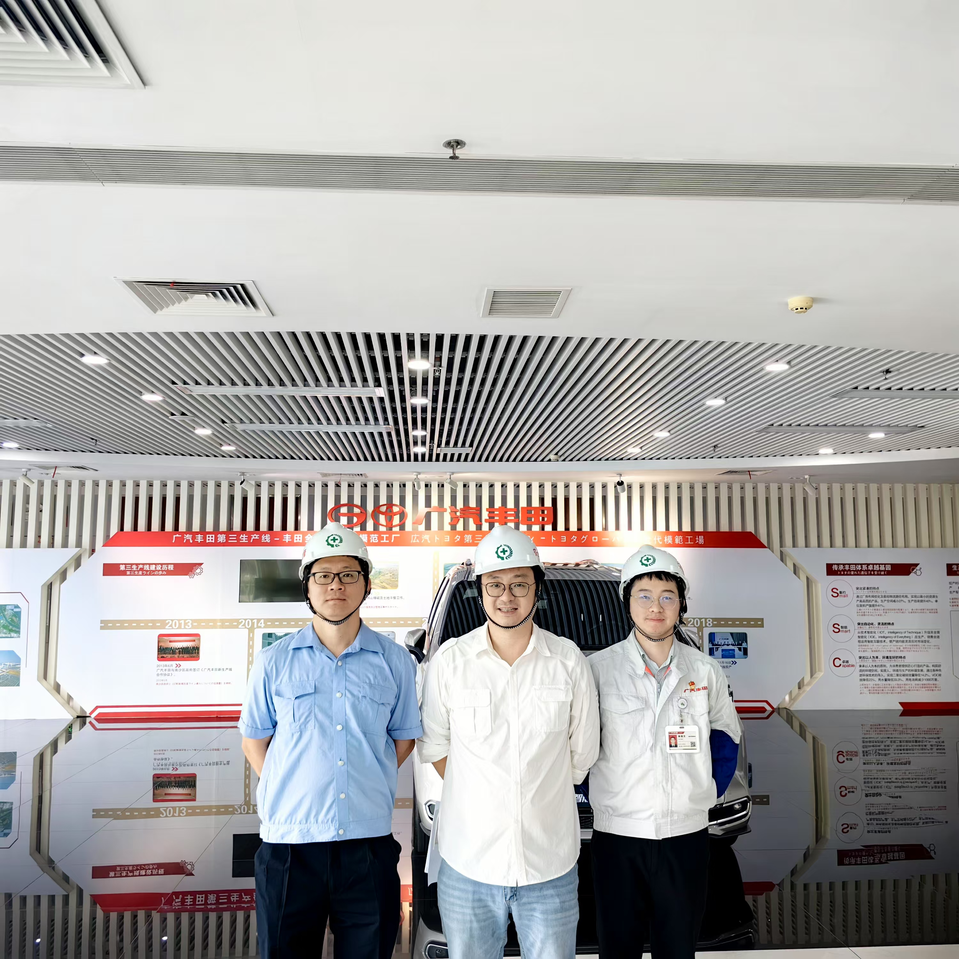
现场调查相片 | 彭志恒、黄海文、陪同人赖理文
现场采样相片 | 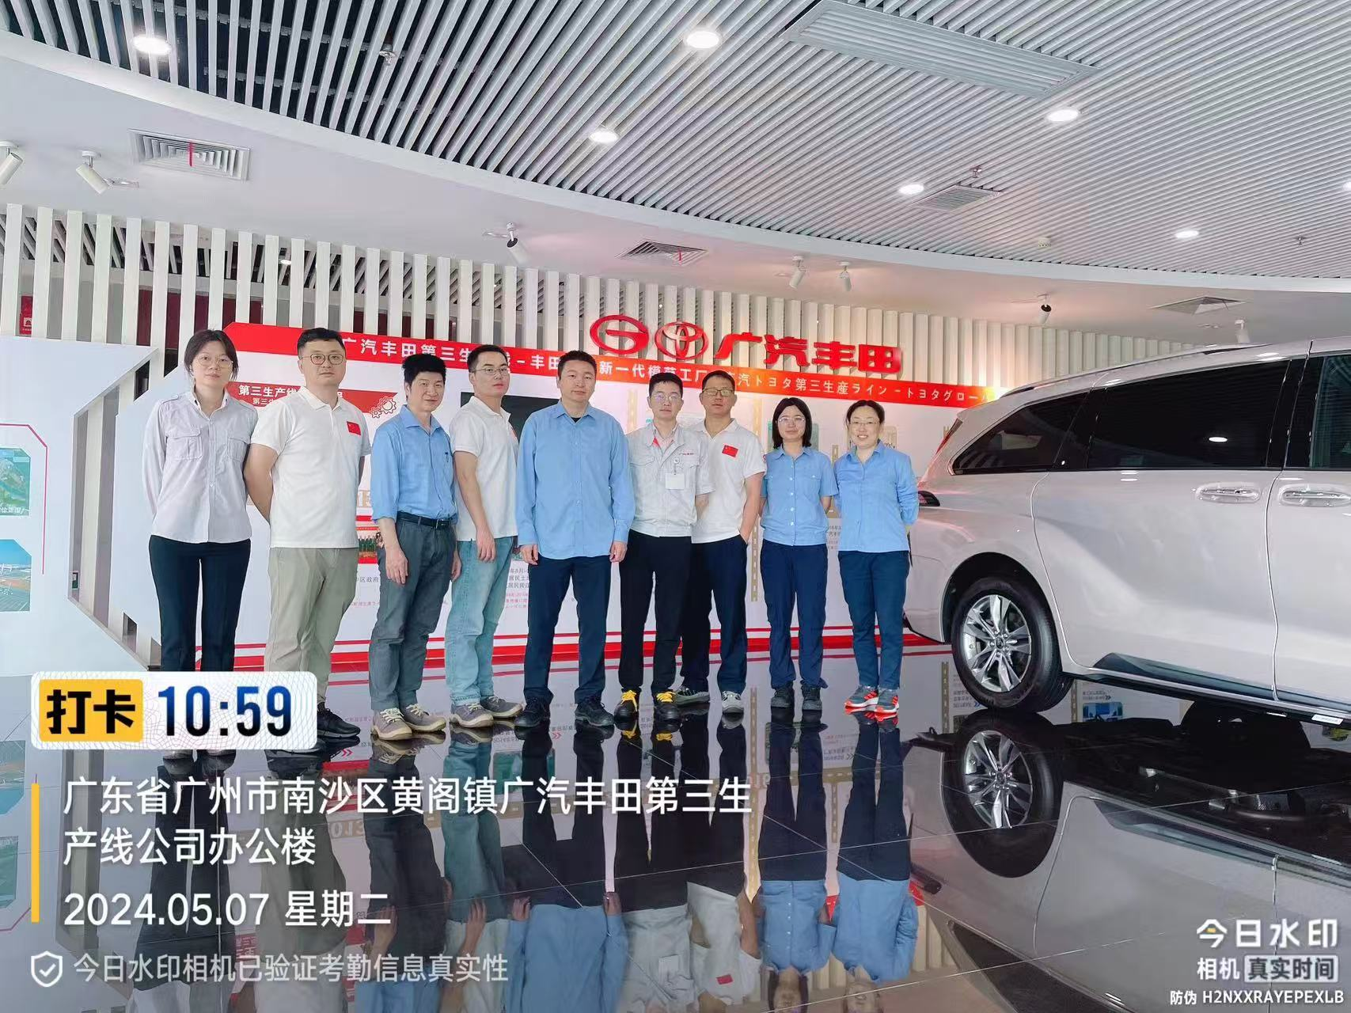
现场采样相片 | 杨燕、黄海文、李勇勤、冯玉超、张海、彭志恒、陈培仙、靳雅丽、陪同人赖理文
现场采样相片 | 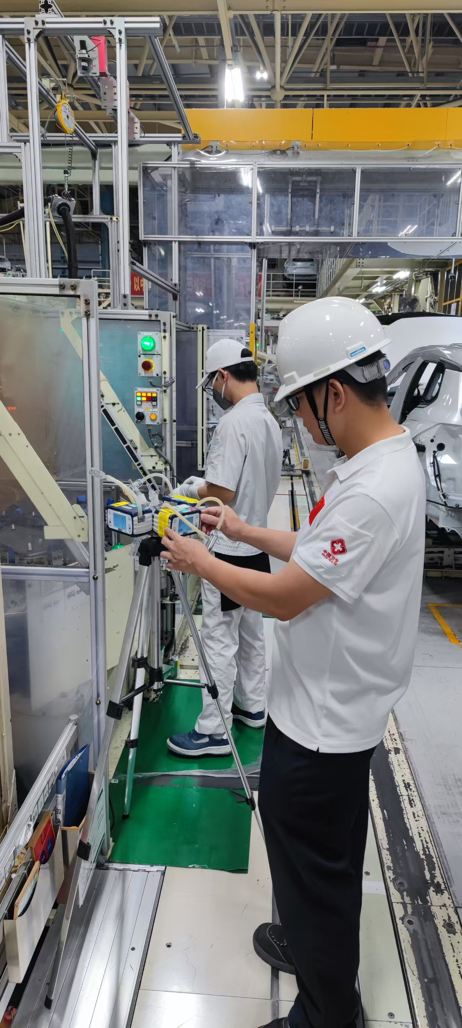
现场采样相片 | 彭志恒
现场采样相片 | 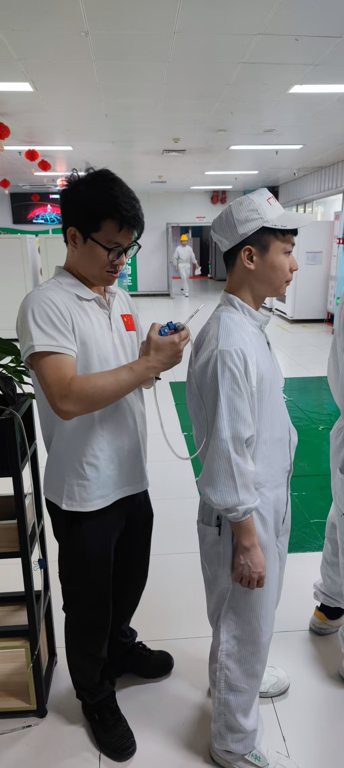
现场采样相片 | 钟坤鹏
现场测量相片 | 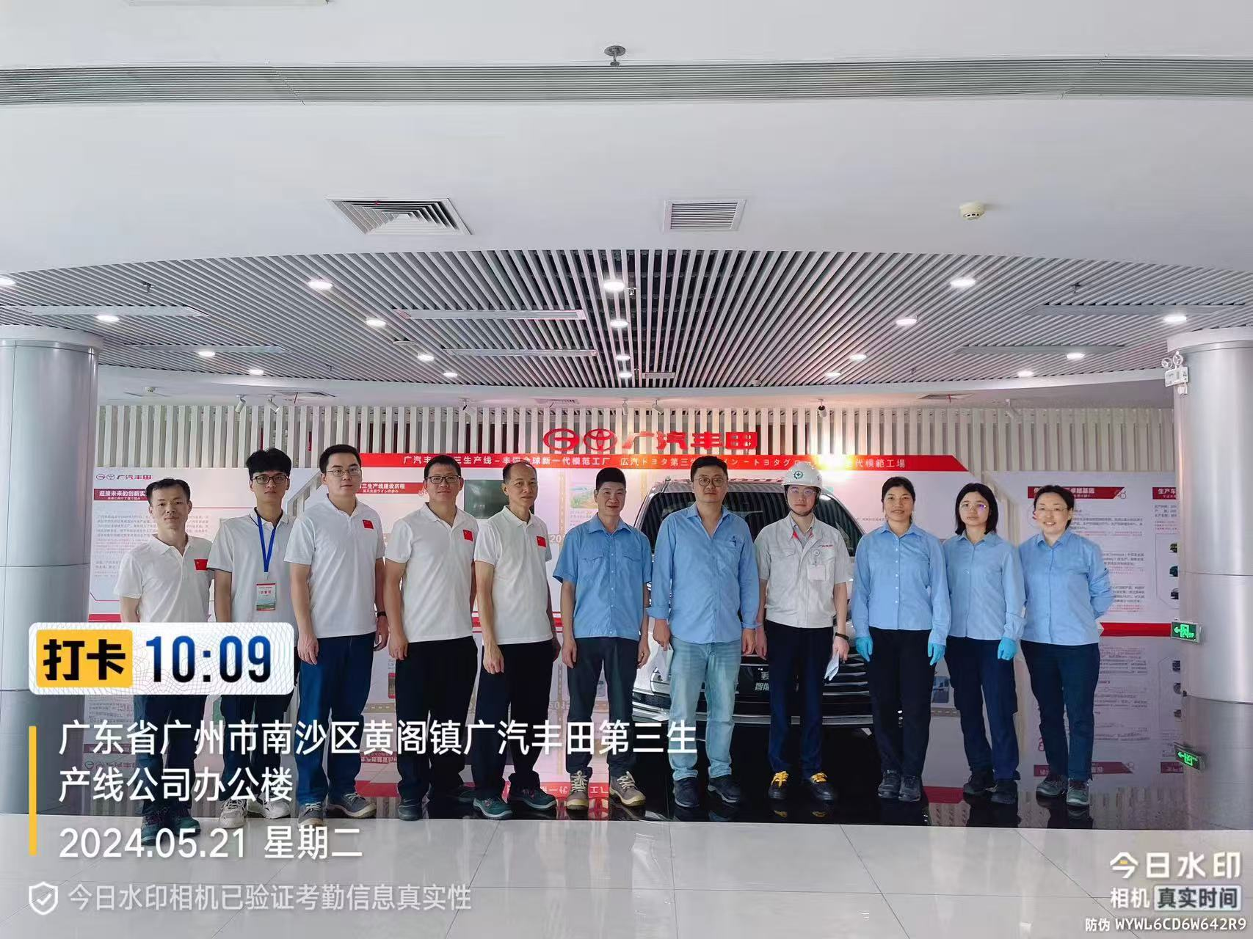
现场测量相片 | 彭志恒、李勇勤、陪同人赖理文
现场测量相片 | 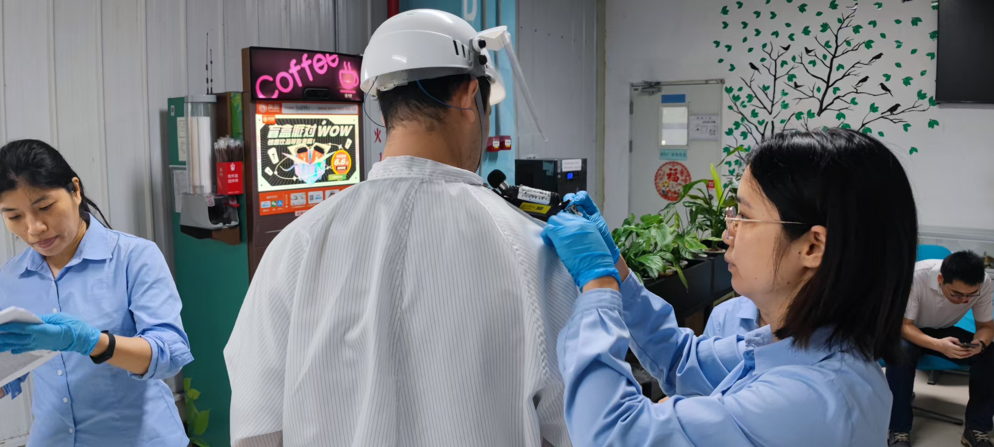
现场测量相片 | 朱少芳、陈培仙
现场测量相片 | 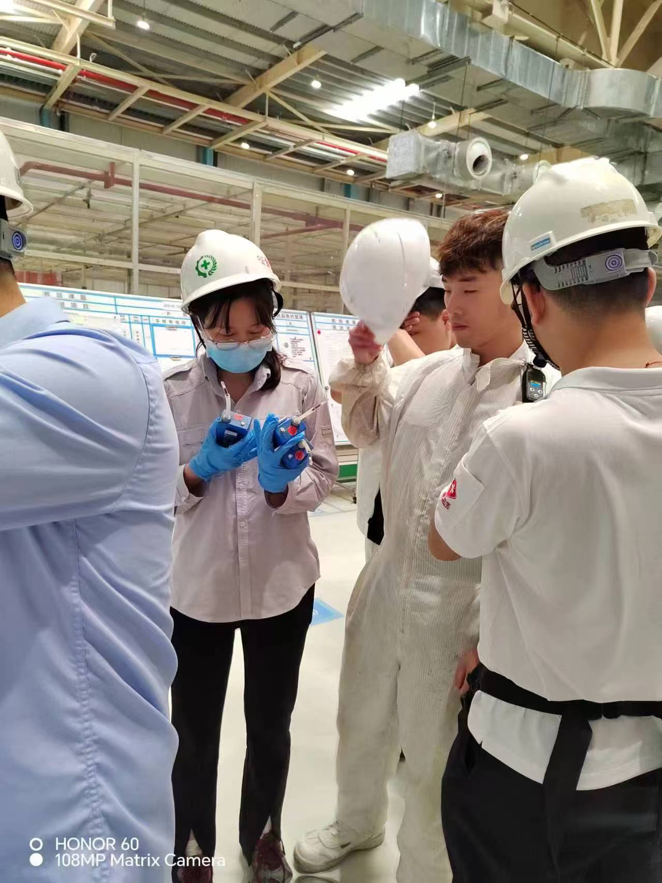
现场测量相片 | 杨燕、冯玉超
现场测量相片 | 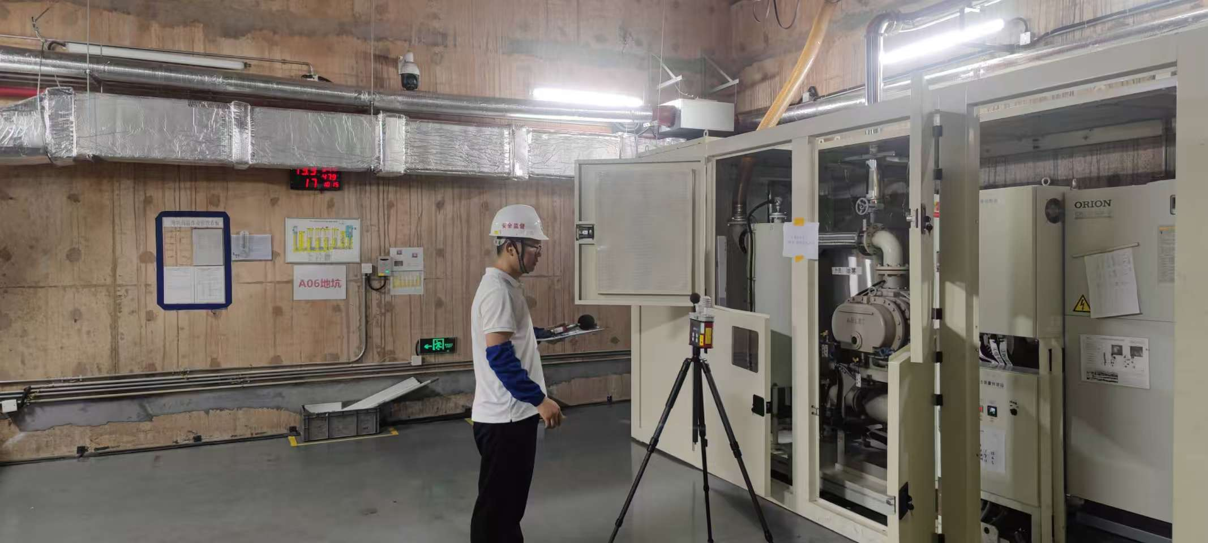
现场测量相片 | 彭志恒

